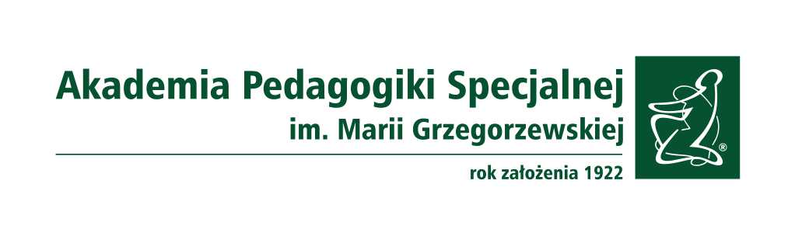
INFORMACJA w trybie art. 119 ustawy Prawo o szkolnictwie wyższym i nauce
o wynikach konkursu

Akademia Pedagogik Specjalnej im. Marii Grzegorzewskiej
Instytut Psychologii, Zakład Psychologii Rozwoju i Wychowania – konkurs nr 7
(jednostka organizacyjna zatrudniająca)
Konkurs na stanowisko: adiunkt w grupie badawczo-dydaktycznej
Data ogłoszenia: 25.07.2022 r.
Termin składania ofert: 05.09.2022 r.
Termin rozstrzygnięcia: 12.09.2022 r.
Ilość zgłoszeń: 3
Kandydat, który wygrał konkurs: dr Katarzyna Knopp
Uzasadnienie:
Komisja konkursowa dokonała analizy wymaganych dokumentów złożonych przez kandydatów oraz z wybraną osobą przeprowadziła rozmowę rekrutacyjną w aplikacji Teams. Dokumenty złożone przez dr Katarzynę Knopp spełniały wymogi formalne i merytoryczne.
W ocenie komisji kandydatka posiada odpowiednie przygotowanie do podjęcia zadań na stanowisku adiunkta w grupie badawczo-dydaktycznej, co potwierdzają przeprowadzone przez nią, szeroko zakrojone badania podłużne nad rozwojem inteligencji emocjonalnej dzieci i młodzieży, opracowane i opublikowane narzędzia diagnostyczne do diagnozy zdolności emocjonalnej dzieci i młodzieży oraz dotychczasowe publikacji naukowe z obszaru psychologii rozwojowej i wychowawczej. Ze względu na doświadczenie w zakresie prowadzenia zajęć z psychologii rozwojowej, wychowawczej, zajęć w j. angielskim, zatrudnienie pani dr Knopp w Zakładzie Psychologii Rozwoju i Wychowania znacząco wzmocni potencjał naukowo-dydaktyczny zespołu.

Posiadane kompetencje dr Katarzyny Knopp w pełni odpowiadają potrzebom związanym z realizacją zadań dydaktycznych i badawczych przypisanych do Zakładu Psychologii Rozwoju i Wychowania.
Komisja po dyskusji jednogłośnie poparła i zarekomendowała Senatowi zatrudnienie dr Katarzynę Knopp na stanowisko adiunkta w grupie badawczo-dydaktycznej.
Ostateczną decyzję w sprawie zatrudnienia podejmuje Rektor APS.

Przewodnicząca Komisji
Rektor: dr hab. Barbara Marcinkowska, prof. APS

